Лабораторная работа 6. Использование Cookies

Цель работы
Формирование умений использования Cookies.

Задание
- Сделать, чтобы первая страница узнавала посетителя: при первом визите сервер посылает cookie и пишет «я вас не знаю», при следующих — «вы снова зашли на сайт студента …». Применить директиву if из SSI, каждую SSI-команду пояснить комментарием.
- Создать страницу регистрации (новичок, средний, опытный пользователь) с отправкой данных методом GET на вторую страницу; на второй странице вставить переменную в тег META для установки cookie и с помощью директивы IF вывести, кто зашёл на сайт.
- Создать страницу, «обнуляющую» cookies (передаёт их с просроченной датой); ссылку на неё оформить кнопкой submit формы.

Среда выполнения
Сервер Apache 2.4.58 (Ubuntu 24.04 в WSL 2), подключены модули include (SSI) и headers. Сайт размещён в /var/www/lab6 и обслуживается виртуальным хостом на порту 8086 (файл lab6.conf). Для страниц .shtml включён фильтр INCLUDES, а директива SSILegacyExprParser on разрешает синтаксис выражений из методички: expr="$HTTP_COOKIE = /visitor=old/".
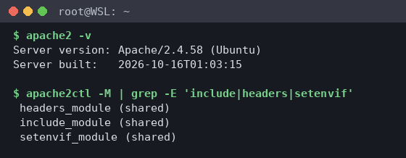
Рисунок 1 – Версия Apache и подключённые модули
Листинг 1 – lab6.conf (виртуальный хост с поддержкой SSI)
# ЛР 6. Виртуальный хост Apache 2.4 с поддержкой SSI (mod_include)
# Установка (Ubuntu / WSL):
# a2enmod include headers
# cp lab6.conf /etc/apache2/sites-available/ && a2ensite lab6 && service apache2 reload

Listen 8086

<VirtualHost *:8086>
ServerName localhost
DocumentRoot /var/www/lab6
DirectoryIndex index.shtml

<Directory /var/www/lab6>
# Разрешаем обработку SSI-директив
Options +Includes -Indexes
AllowOverride None
Require all granted

# Файлы .shtml отдаются как HTML и проходят через фильтр INCLUDES (SSI)
AddType text/html .shtml
AddDefaultCharset UTF-8
AddOutputFilter INCLUDES .shtml

# Синтаксис выражений как в методичке: expr="$HTTP_COOKIE = /user=old/"
SSILegacyExprParser on
</Directory>

# --- Задание 1 ---------------------------------------------------------
# Современные браузеры игнорируют <META HTTP-EQUIV="Set-Cookie">,
# поэтому тот же cookie дублируется настоящим HTTP-заголовком.
<Files "index.shtml">
Header always set Set-Cookie "visitor=old; Max-Age=31536000; Path=/"
</Files>

# --- Задание 2 ---------------------------------------------------------
# level.shtml?level=novice|middle|expert -> cookie level=<значение>
<Files "level.shtml">
# для каждого допустимого значения level — свой заголовок Set-Cookie
<If "%{QUERY_STRING} =~ /(^|&)level=novice(&|$)/">
Header always set Set-Cookie "level=novice; Max-Age=31536000; Path=/"
</If>
<ElseIf "%{QUERY_STRING} =~ /(^|&)level=middle(&|$)/">
Header always set Set-Cookie "level=middle; Max-Age=31536000; Path=/"
</ElseIf>
<ElseIf "%{QUERY_STRING} =~ /(^|&)level=expert(&|$)/">
Header always set Set-Cookie "level=expert; Max-Age=31536000; Path=/"
</ElseIf>
</Files>

# --- Задание 3 ---------------------------------------------------------
# reset.shtml отправляет cookie с просроченной датой -> браузер их удаляет
<Files "reset.shtml">
Header always add Set-Cookie "visitor=; Expires=Thu, 01 Jan 1970 00:00:00 GMT; Path=/"
Header always add Set-Cookie "level=; Expires=Thu, 01 Jan 1970 00:00:00 GMT; Path=/"
</Files>

ErrorLog ${APACHE_LOG_DIR}/lab6_error.log
CustomLog ${APACHE_LOG_DIR}/lab6_access.log combined
</VirtualHost>

Важное замечание. Как и требует методичка, cookie устанавливается тегом <META HTTP-EQUIV="Set-Cookie">. Однако современные браузеры (Chrome с 2018 г., Firefox, Edge) такие META-теги игнорируют по соображениям безопасности. Поэтому тот же cookie дублируется настоящим HTTP-заголовком Set-Cookie средствами Apache (модуль mod_headers). SSI-логика страниц от этого не меняется.

Ход работы

Задание 1. Узнавание посетителя
Листинг 2 – index.shtml
<!DOCTYPE html>
<html lang="ru">
<head>
<meta charset="UTF-8">
<!-- Задание 1. При первом открывании страница посылает клиенту cookie visitor=old -->
<META HTTP-EQUIV="Set-Cookie" CONTENT="visitor=old; EXPIRES=Fri, 31-Dec-2027 23:59:59 GMT; PATH=/">
<title>ЛР 6 · Задание 1</title>
<link rel="stylesheet" href="style.css">
</head>
<body>
<!-- #set: создаёт SSI-переменную STUDENT с ФИО студента -->
<!--#set var="STUDENT" value="Дикарев Артемий" -->
<!-- #config timefmt: задаёт формат вывода дат для директивы echo -->
<!--#config timefmt="%d.%m.%Y %H:%M:%S" -->

<div class="card">
<h1>Сайт студента <!--#echo var="STUDENT" --></h1>
<!-- #echo var="DATE_LOCAL": выводит текущие дату и время сервера -->
<p class="muted">Время сервера: <!--#echo var="DATE_LOCAL" --></p>

<!-- #if: проверяет, пришёл ли от браузера cookie visitor=old (переменная HTTP_COOKIE) -->
<!--#if expr="$HTTP_COOKIE = /visitor=old/" -->
<!-- ветка выполняется, если cookie найден: посетитель уже был на сайте -->
<h2 class="ok">Вы снова зашли на сайт студента «<!--#echo var="STUDENT" -->»</h2>
<!--#else -->
<!-- #else: ветка для случая, когда cookie нет — первый визит -->
<h2 class="warn">Я вас не знаю</h2>
<p>Cookie только что отправлен браузеру. Обновите страницу (F5).</p>
<!--#endif -->
<!-- #endif: конец условного блока -->

<!-- #echo var="HTTP_COOKIE": показывает все cookie, которые браузер прислал серверу -->
<p>Cookie в запросе: <code><!--#echo var="HTTP_COOKIE" --></code></p>
</div>

<div class="card">
<a href="register.html">Задание 2 — регистрация уровня пользователя</a> ·
<a href="reset.html">Задание 3 — обнулить cookies</a>
</div>
</body>
</html>

При первом запросе браузер не присылает cookie (переменная HTTP_COOKIE пуста, SSI выводит «(none)»), поэтому срабатывает ветка #else — «Я вас не знаю», а в ответе приходит Set-Cookie: visitor=old. При обновлении страницы браузер отправляет cookie обратно, условие #if выполняется и выводится приветствие.
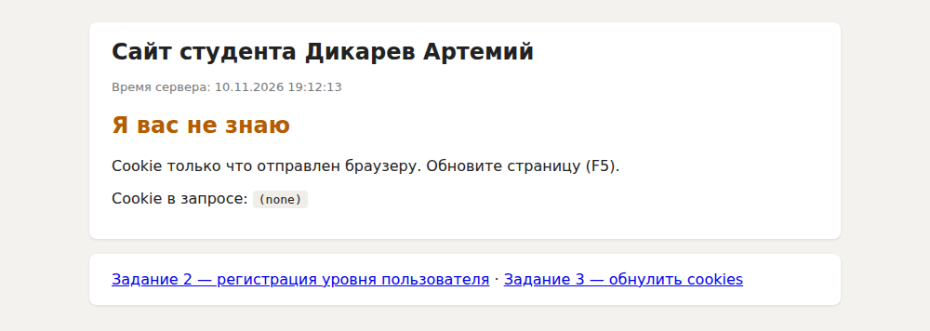
Рисунок 2 – Первое открытие страницы — «Я вас не знаю»
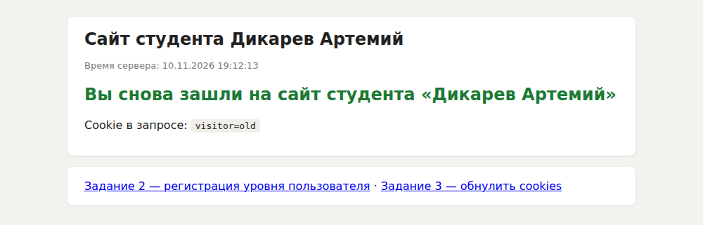
Рисунок 3 – Повторное открытие — посетитель узнан по cookie
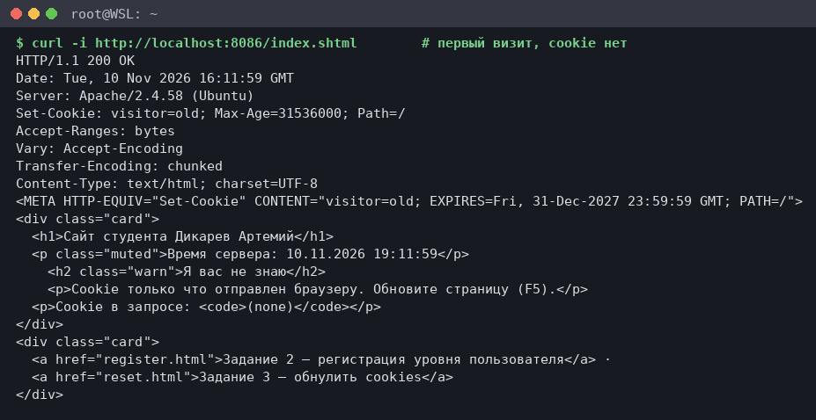
Рисунок 4 – HTTP-ответ на первый запрос (curl -i): заголовок Set-Cookie и META-тег
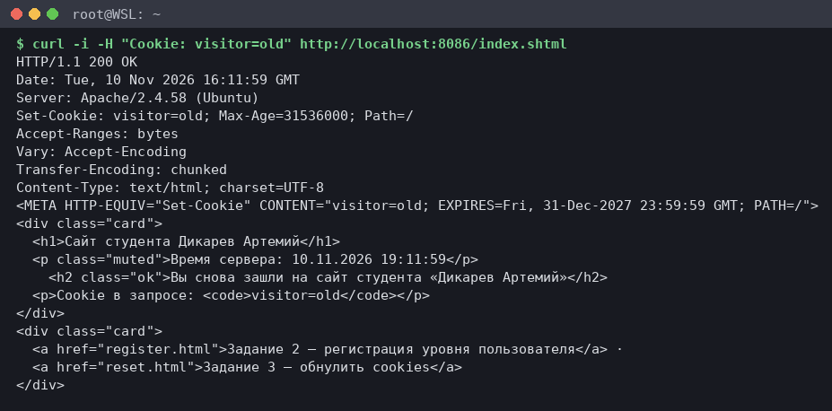
Рисунок 5 – HTTP-ответ на запрос с cookie visitor=old

Задание 2. Регистрация уровня пользователя
Листинг 3 – register.html
<!DOCTYPE html>
<html lang="ru">
<head>
<meta charset="UTF-8">
<title>ЛР 6 · Задание 2 · Регистрация</title>
<link rel="stylesheet" href="style.css">
</head>
<body>
<div class="card">
<h1>Регистрация</h1>
<!-- Данные отправляются на вторую страницу методом GET: level.shtml?level=... -->
<form action="level.shtml" method="GET">
<p>Зарегистрировать себя как:</p>
<label><input type="radio" name="level" value="novice" checked> новичок</label><br>
<label><input type="radio" name="level" value="middle"> средний пользователь</label><br>
<label><input type="radio" name="level" value="expert"> опытный пользователь</label><br>
<p><input type="submit" value="Зарегистрироваться"></p>
</form>
<p><a href="index.shtml">← на главную</a></p>
</div>
</body>
</html>

Листинг 4 – level.shtml
<!DOCTYPE html>
<html lang="ru">
<head>
<meta charset="UTF-8">
<!-- #if: META-тег для установки cookie выводится, только если пришла строка запроса level=... -->
<!--#if expr="$QUERY_STRING = /level=/" -->
<!-- #echo var="QUERY_STRING": вставляет переменную и её значение (level=...) в тег META -->
<META HTTP-EQUIV="Set-Cookie" CONTENT="<!--#echo var="QUERY_STRING" -->; EXPIRES=Fri, 31-Dec-2027 23:59:59 GMT; PATH=/">
<!--#endif -->
<title>ЛР 6 · Задание 2 · Кто зашёл</title>
<link rel="stylesheet" href="style.css">
</head>
<body>
<div class="card">
<h1>Кто зашёл на сайт</h1>

<!--#if expr="$QUERY_STRING = /level=/" -->
<!-- данные формы: показываем, какое значение пришло методом GET -->
<p>Из формы получено: <code><!--#echo var="QUERY_STRING" --></code> — cookie установлен.</p>
<!--#endif -->

<!-- Обработка присланных браузером cookie директивой #if / #elif / #else -->
<!--#if expr="$HTTP_COOKIE = /level=novice/" -->
<!-- #if: в cookie записан уровень novice -->
<h2 class="ok">На сайт зашёл новичок</h2>
<!--#elif expr="$HTTP_COOKIE = /level=middle/" -->
<!-- #elif: проверка следующего условия, если предыдущее ложно -->
<h2 class="ok">На сайт зашёл средний пользователь</h2>
<!--#elif expr="$HTTP_COOKIE = /level=expert/" -->
<h2 class="ok">На сайт зашёл опытный пользователь</h2>
<!--#else -->
<!-- #else: cookie level ещё не пришёл от браузера -->
<h2 class="warn">Cookie level от браузера пока не получен</h2>
<p>Он будет отправлен со следующим запросом — нажмите «Проверить cookie».</p>
<!--#endif -->

<!-- #echo: все cookie текущего запроса -->
<p>Cookie в запросе: <code><!--#echo var="HTTP_COOKIE" --></code></p>
<p><a href="level.shtml">Проверить cookie</a> · <a href="register.html">Сменить уровень</a> ·
<a href="index.shtml">На главную</a> · <a href="reset.html">Обнулить cookies</a></p>
</div>
</body>
</html>

Форма передаёт выбранный уровень методом GET: level.shtml?level=expert. Строка запроса через <!--#echo var="QUERY_STRING" --> вставляется в атрибут CONTENT тега META, и одновременно Apache отправляет заголовок Set-Cookie: level=expert. В этом же ответе cookie ещё нет (браузер пришлёт его только со следующим запросом), поэтому страница сообщает, что cookie пока не получен; по ссылке «Проверить cookie» цепочка #if / #elif / #else определяет, кто зашёл на сайт.

Рисунок 6 – Форма регистрации (выбран «опытный пользователь»)
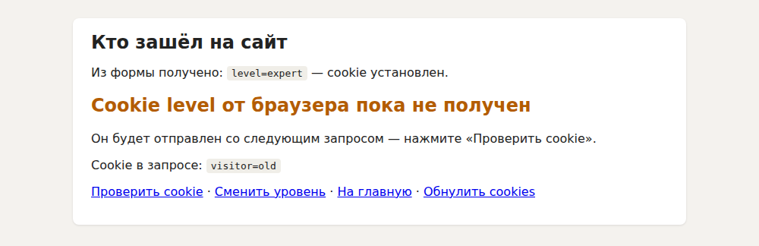
Рисунок 7 – Ответ на отправку формы: значение пришло методом GET, cookie установлен

Рисунок 8 – Повторный запрос: по cookie определено — «опытный пользователь»

Рисунок 9 – Смена уровня на «новичок»
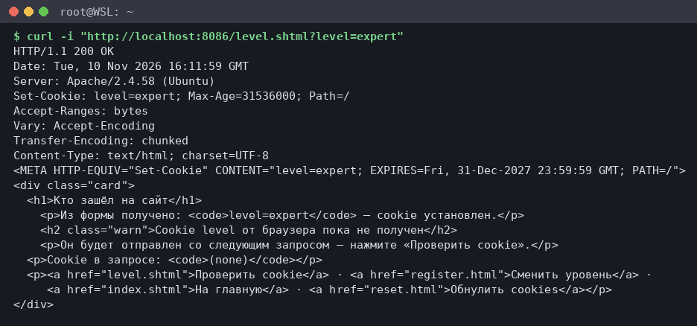
Рисунок 10 – HTTP-ответ level.shtml?level=expert: META-тег со строкой запроса
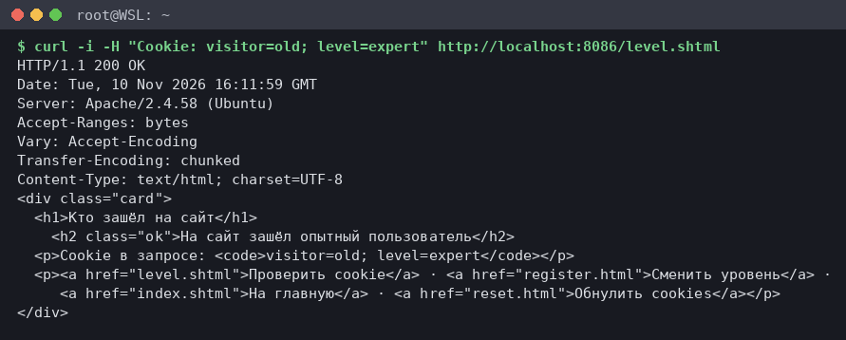
Рисунок 11 – Запрос с cookie level=expert — сработала ветка #elif

Задание 3. Обнуление cookies
Листинг 5 – reset.html (кнопка submit)
<!DOCTYPE html>
<html lang="ru">
<head>
<meta charset="UTF-8">
<title>ЛР 6 · Задание 3</title>
<link rel="stylesheet" href="style.css">
</head>
<body>
<div class="card">
<h1>Обнуление cookies</h1>
<p>Ссылка на страницу сброса оформлена кнопкой submit формы:</p>
<form action="reset.shtml" method="GET">
<input type="submit" value="Обнулить мои cookies">
</form>
<p><a href="index.shtml">← на главную</a></p>
</div>
</body>
</html>

Листинг 6 – reset.shtml
<!DOCTYPE html>
<html lang="ru">
<head>
<meta charset="UTF-8">
<!-- Задание 3. Те же cookie с просроченной датой — браузер удалит их -->
<META HTTP-EQUIV="Set-Cookie" CONTENT="visitor=; EXPIRES=Thu, 01-Jan-1970 00:00:00 GMT; PATH=/">
<META HTTP-EQUIV="Set-Cookie" CONTENT="level=; EXPIRES=Thu, 01-Jan-1970 00:00:00 GMT; PATH=/">
<title>ЛР 6 · Cookies обнулены</title>
<link rel="stylesheet" href="style.css">
</head>
<body>
<div class="card">
<h1>Cookies обнулены</h1>
<!-- #echo var="HTTP_COOKIE": cookie, присланные ДО сброса (в этом запросе они ещё есть) -->
<p>Cookie, пришедшие в этом запросе (до сброса): <code><!--#echo var="HTTP_COOKIE" --></code></p>
<p>В ответ отправлены cookie <code>visitor</code> и <code>level</code> с датой истечения
01.01.1970 — браузер их удалил.</p>
<p><a href="index.shtml">Проверить главную страницу</a></p>
</div>
</body>
</html>

Страница сброса отправляет те же cookie с датой истечения 01.01.1970 — браузер сразу их удаляет. После этого главная страница снова пишет «Я вас не знаю», а страница уровня — что cookie level не получен.
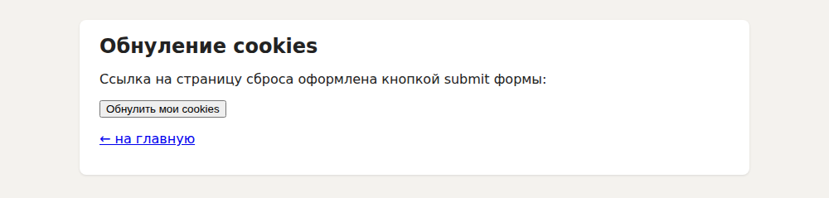
Рисунок 12 – Страница с кнопкой «Обнулить мои cookies»
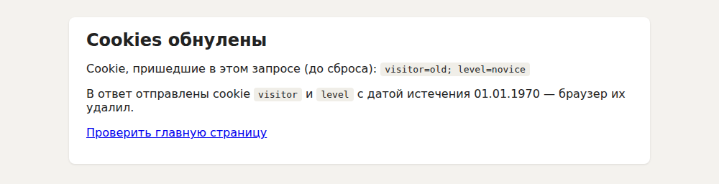
Рисунок 13 – Cookies обнулены (показаны cookie, пришедшие до сброса)
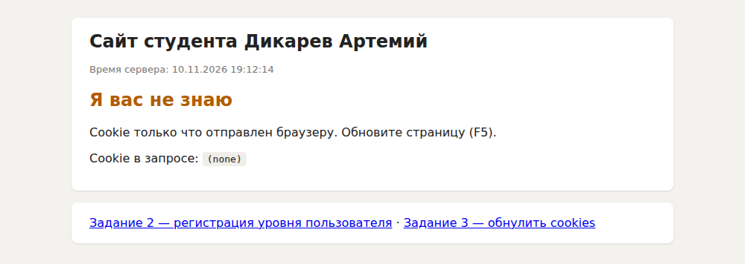
Рисунок 14 – Главная страница после сброса — посетитель снова не узнан
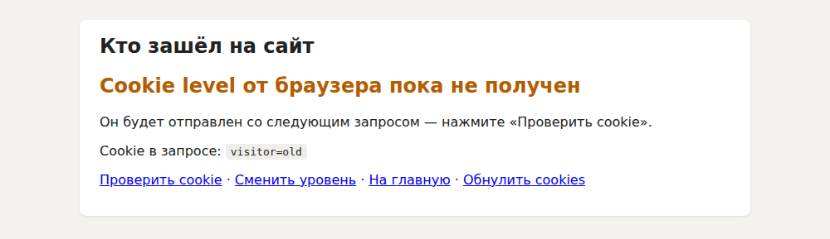
Рисунок 15 – Страница уровня после сброса
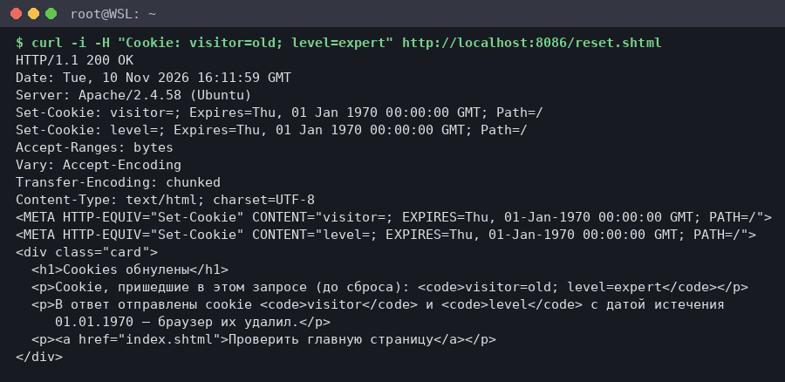
Рисунок 16 – HTTP-ответ reset.shtml: Set-Cookie с просроченной датой
Таблица 1 – Использованные SSI-команды
Команда | Назначение
<!--#set var="..." value="..." --> | создаёт SSI-переменную (ФИО студента)
<!--#config timefmt="..." --> | задаёт формат вывода даты и времени
<!--#echo var="..." --> | вставляет значение переменной: DATE_LOCAL, HTTP_COOKIE, QUERY_STRING
<!--#if expr="..." --> | условие: проверка cookie или строки запроса регулярным выражением
<!--#elif expr="..." --> | следующее условие, если предыдущие ложны
<!--#else --> | ветка, если ни одно условие не выполнилось
<!--#endif --> | конец условного блока

Вывод
На сервере Apache с SSI созданы три работающие страницы: узнавание посетителя по cookie, регистрация уровня пользователя с установкой cookie из строки GET-запроса и обработкой директивами #if/#elif/#else, а также обнуление cookies кнопкой submit. Работа проверена в браузере и утилитой curl (видны заголовки Set-Cookie). Выяснено, что установка cookie через META http-equiv в современных браузерах не работает, поэтому cookie дублируются HTTP-заголовками средствами Apache. Файлы сайта лежат рядом с отчётом, ответы сервера — в logs/.

